УКРАЇНА

УПРАВЛІННЯ ОСВІТИ
ІЗЮМСЬКОЇ МІСЬКОЇ РАДИ
ХАРКІВСЬКОЇ ОБЛАСТІ

НАКАЗ

27.06.2019 № 236

Про підсумки роботи з питань організації харчування дітей та підлітків закладів освіти міста Ізюм у 2018/2019 навчальному році

У 2018/2019 навчальному році робота управління освіти Ізюмської міської ради Харківської області та закладів освіти з питань організації харчування дітей та підлітків закладів освіти міста була спрямована на виконання ст. 56 Закону України «Про освіту», ст. 5 Закону України «Про охорону дитинства», ст. 35 Закону України «Про дошкільну освіту», ст. 21, 22 Закону України «Про загальну середню освіту», п.2 ст.28, пп.6, 8 ст.32, п.3 ст.34 Закону України «Про місцеве самоврядування в Україні», абз.7 ч.9.ст.11 Закону України «Про забезпечення прав і свобод внутрішньо перемішених осіб», постанови Кабінету Міністрів України від 22.11.2004 року № 1591 «Про затвердження норм харчування у навчальних та оздоровчих закладах», Порядку встановлення плати для батьків за перебування дітей у державних і комунальних дошкільних та інтернатних навчальних закладах, затвердженого наказом МОН України від 21.11.2002 року № 667, що зареєстрований в Міністерстві юстиції України 6 грудня 2002 року за № 953/7241, рішень виконавчого комітету Ізюмської міської ради від 28.11.2018 року №0957 «Про встановлення вартості харчування дітей і підлітків в закладах освіти м. Ізюм на період з 01.01.2019 року по 31.12.2019 року», від 27.03.2019 №0252 та від 22.05.2019 №0470 «Про внесення змін до рішення виконавчого комітету Ізюмської міської ради від 28.11.2018 № 0957 «Про встановлення вартості харчування дітей і підлітків в закладах освіти м. Ізюм на період з 01.01.2019 року по 31.12.2019 року».
Вищезазначеними рішеннями на період з 01.01.2019 року по 31.12.2019 року встановлено таку вартість харчування в закладах освіти на одну дитину на день:
Для вихованців закладів дошкільної освіти:
- для дітей віком від 1 до 3–х років (ясла) – 19,00 грн.
- для дітей віком від 3 до 6 (7) років (сад) – 22,00 грн.
- для вихованців в групах з цілодобовим перебуванням та чергових групах у вечірні і нічні години, вихідні, неробочі і святкові дні Ізюмського дошкільного навчального закладу (ясла-садок) № 13 компенсуючого типу (санаторний) Ізюмської міської ради Харківської області – 27,00 грн.
Для учнів закладів загальної середньої освіти 1-11 класів – 11,00 грн.
Затверджено батьківську плату за харчування дітей:
- 60 % в закладах дошкільної освіти;
- 50% в закладах загальної середньої освіти для учнів 1-4 класів непільгових категорій, учнів 5-11 класів, які мають статус постраждалих внаслідок аварії на ЧАЕС (І-ІІ категорій батьків).
Встановлено 50% знижку на батьківську плату за харчування дітей з багатодітних сімей в закладах дошкільної освіти.
Забезпечено безкоштовним харчуванням за рахунок міського бюджету:
В закладах дошкільної освіти:
- дітей-сиріт та дітей, позбавлених батьківського піклування;
- дітей, які мають статус постраждалих внаслідок Чорнобильської катастрофи;
- дітей з сімей, у яких сукупний дохід на кожного члена сім’ї за попередній квартал не перевищував рівня забезпечення прожиткового мінімуму (гарантованого мінімуму), який щороку встановлюється законом про Державний бюджет України;
- дітей з особливими освітніми потребами, які навчаються у спеціальних та інклюзивних групах;
- дітей з інвалідністю;
- дітей із сімей, які отримують допомогу відповідно до Закону України «Про державну соціальну допомогу малозабезпеченим сім’ям»;
- дітей осіб, визнаних учасниками бойових дій відповідно до статті 6 Закону України «Про статус ветеранів війни, гарантії їх соціального захисту»;
- дітей, один із батьків яких загинув (пропав безвісти) у районі проведення антитерористичних операцій, здійснення заходів із забезпечення національної безпеки і оборони, відсічі і стримування збройної агресії Російської Федерації у Донецькій та Луганській областях, бойових дій чи збройних конфліктів або помер внаслідок поранення, контузії чи каліцтва, одержаних у районі проведення антитерористичних операцій, здійснення заходів із забезпечення національної безпеки і оборони, відсічі і стримування збройної агресії Російської Федерації у Донецькій та Луганській областях, бойових дій чи збройних конфліктів, а також внаслідок захворювання, одержаного у період участі в антитерористичній операції, у здійсненні заходів із забезпечення національної безпеки і оборони, відсічі і стримування збройної агресії Російської Федерації у Донецькій та Луганській областях;
- в інших випадках, в тому числі дітей внутрішньо переміщених осіб, за окремим рішенням виконавчого комітету Ізюмської міської ради Харківської області.
В закладах загальної середньої освіти:
- учнів 1-11 класів з числа дітей-сиріт та дітей, позбавлених батьківського піклування;
- учнів 1-11 класів із сімей, які отримують допомогу відповідно до Закону України «Про державну соціальну допомогу малозабезпеченим сім’ям»;
- учнів з особливими освітніми потребами, які навчаються в інклюзивних класах;
- дітей осіб, визнаних учасниками бойових дій відповідно до статті 6 Закону України «Про статус ветеранів війни, гарантії їх соціального захисту»;
- дітей, один із батьків яких загинув (пропав безвісти) у районі проведення антитерористичних операцій, здійснення заходів із забезпечення національної безпеки і оборони, відсічі і стримування збройної агресії Російської Федерації у Донецькій та Луганській областях, бойових дій чи збройних конфліктів або помер внаслідок поранення, контузії чи каліцтва, одержаних у районі проведення антитерористичних операцій, здійснення заходів із забезпечення національної безпеки і оборони, відсічі і стримування збройної агресії Російської Федерації у Донецькій та Луганській областях, бойових дій чи збройних конфліктів, а також внаслідок захворювання, одержаного у період участі в антитерористичній операції, у здійсненні заходів із забезпечення національної безпеки і оборони, відсічі і стримування збройної агресії Російської Федерації у Донецькій та Луганській областях;
- в інших випадках, в тому числі дітей внутрішньо переміщених осіб, за окремим рішенням виконавчого комітету Ізюмської міської ради Харківської області».
Також, вищезазначеними рішеннями збільшено витрати на харчування дітей в закладах освіти в літній оздоровчий період 2019 року для придбання свіжих овочів та фруктів, а саме:
- в закладах дошкільної освіти на 10%;
- в закладах загальної середньої освіти в таборах з денним перебуванням встановлено фіксовану вартість харчування 15,00 грн. на одну дитину на день.
Питання організації харчування у закладах освіти в 2018/2019 навчальному році розглядалися:
- на нарадах керівників закладів загальної середньої освіти 22.12.2018 (протокол № 13) - «Про встановлення вартості харчування дітей і підлітків в ЗЗСО м. Ізюм на період з 01.01.2019 року по 31.12.2019 року, 17.01.2019 (протокол № 1) – «Про організацію харчування дітей пільгового контингенту в закладах загальної середньої освіти відповідно до встановленої вартості харчування в 2019 році. Охоплення учнів гарячим та всіма видами харчування у I семестрі 2018/2019 навчального року»;
- на нараді керівників закладів дошкільної освіти 24.01.2019 (протокол 1) - «Про організацію харчування дітей пільгового контингенту в закладах дошкільної освіти відповідно до встановленої вартості харчування в 2019 році», 25.04.2019 (протокол 4) - «Забезпечення соціального захисту, підтримки дітей дошкільного віку»;
- на нараді соціальних педагогів та громадських інспекторів закладів освіти 28.03.2019 (протокол № 1) – «Особливості організації харчування дітей деяких пільгових категорій в закладах освіти м. Ізюм та оздоровлення дітей в ЗЗСО відповідно до рішень виконавчого комітету Ізюмської міської ради».
Видано накази управління освіти від 21.08.2018 №289 «Про організацію харчування дітей в закладах освіти м. Ізюм в 2018/2019 навчальному році», від 21.12.2018 №480 «Про встановлення вартості харчування дітей і підлітків в закладах освіти м. Ізюм на період з 01.01.2019 року по 31.12.2019 року», від 29.03.2019 №120 «Про внесення змін до наказу управління освіти від 21.12.2018 №480 «Про встановлення вартості харчування дітей і підлітків в закладах освіти м. Ізюм на період з 01.01.2019 року по 31.12.2019 року», від 30.05.2019 №198 «Про введення в дію рішення виконавчого комітету Ізюмської міської ради від 22.05.2019 №0470», 21.08.2018 №286 «Про здійснення контролю за організацією харчування дітей у закладах освіти міста Ізюм у 2018/2019 навчальному році», 31.08.2018 № 315 «Про затвердження Порядку організації харчування учнів в закладах загальної середньої освіти Ізюмської міської ради Харківської області на 2018/2019 навчальний рік.
Управлінням освіти розроблено порядок внесення батьківської плати за харчування учнів у закладах загальної середньої освіти. В Ізюмській гімназії №1, ІЗОШ І-ІІІ ступенів №6 та ІЗОШ І-ІІІ ступенів №11 з 2017 року запущений проект «Карта юніора – карта для харчування» та встановлені термінали для оплати за харчування в шкільних їдальнях.
Процес організації харчування в закладах контролюють сестри медичні з дієтичного харчування, керівники закладів, працівники Держпродспоживслужби, лікарі міської дитячої лікарні, фахівці управління освіти, постійна комісія з питань контролю за харчуванням учнів та вихованців закладів освіти міста виконавчого комітету Ізюмської міської ради.
Закладами освіти проведена роз'яснювальна робота з батьками учнів щодо законодавства з питань організації харчування, змін та умов його оплати. У жовтні 2018 року в закладах освіти проведено анкетування батьків стосовно підвищення вартості харчування дітей з 01.01.2019 року.
За результатами опитування в закладах загальної середньої освіти:
Згодні з підвищенням вартості харчування 11,00 грн. – 3918 (88%)чол. батьків (в тому числі 700 (16%) чол. батьків дітей пільгових категорій та учнів, які навчаються за індивідуальною формою навчання і 3218 чол. (72%) непільгових категорій)
Не згодні з підвищенням вартості харчування 11,00 грн. – 539 (12%) чол. батьків.
За результатами опитування в закладах дошкільної освіти:
Згодні з підвищенням вартості харчування 19,00 грн., 22,00 грн., 27,00 грн. - 1240 (85%) чол. батьків (в тому числі 365 (25%) чол. батьків дітей пільгових категорій і 875 (60%) чол. батьків дітей непільгових категорій)
Не згодні з підвищенням вартості харчування 19,00 грн., 22,00 грн., 27,00 грн. – 211(15%) чол. батьків
Отже, більшість батьків закладів освіти погодились з умовами збільшення оплати за харчування дітей та виявили підтримку зберегти оптимальне харчування в закладах освіти.
Оперативним вивченням діяльності закладів освіти з питань організації харчування дітей було встановлено, що адміністраціями закладів освіти проведена відповідна робота у даному напрямку.
Харчування дітей і підлітків закладів освіти організовано відповідно до вимог чинного законодавства, рішень виконавчого комітету Ізюмської міської ради Харківської області, наказів управління освіти та внутрішніх наказів закладів, що регламентують процес організації харчування дітей та підлітків на період 2018/2019 навчального року.
Процес організації харчування у закладах складається з відпрацьованих режимів роботи харчоблоків, графіків прийому їжі, щоденних та генеральних прибирань харчоблоків, затверджених керівництвом закладів освіти.
Харчування дітей та підлітків закладів освіти здійснюється на підставі двотижневого перспективного меню, погодженого Ізюмським управлінням ГУ Держпродспоживслужби в Харківській області в межах затвердженої вартості щодня на кожен наступний день відповідно до наявності технологічних карток приготування страв, затверджених керівниками закладів освіти.
Для контролю за виконанням затвердженого набору продуктів харчування згідно з постановою КМУ від 22.11.2004 року №1591 «Про затвердження норм харчування у навчальних та оздоровчих закладах» сестри медичні з дієтичного харчування закладів проводять аналіз виконання добових норм, про що ведеться запис в журналах виконання норм харчування та щомісячно проводиться підрахунок виконання натуральних норм продуктів харчування.
Технологічна документація в закладах в наявності, ведеться за встановленим зразком та в повному обсязі відповідно до вимог чинного законодавства.
Постачання продуктів харчування до навчальних закладів освіти здійснюється згідно з графіками постачання, які погоджені Ізюмським управлінням ГУ Держпродспоживслужби в Харківській області. Постачання продуктів харчування здійснюється транспортом постачальників з відповідними супровідними документами, які свідчать про їх походження та якість. Контроль за рухом та залишками сировини і готової продукції ведеться сестрами медичними з дієтичного харчування, дані щодня записуються до бракеражних журналів сирої та готової продукції.
Санітарно-гігієнічні стани харчоблоків та підсобних приміщень відповідають санітарним вимогам, контролюються сестрами медичними з дієтичного харчування та особами, відповідальними за харчування в закладах освіти.
Для забезпечення відповідних технологічних процесів при приготуванні страв харчоблоки закладів забезпечені необхідним технологічним обладнанням, а також достатньою кількістю столового та кухонного посуду, інвентарю, миючих та дезінфікуючих засобів.
Для забезпечення питного режиму в закладах освіти працюють фонтанчики для пиття, на харчоблоках в наявності холодна кип’ячена вода.
Питання організації харчування в закладах розглядаються на батьківських зборах, оперативних нарадах, педагогічних радах, нарадах при директорові, засіданнях ради школи. В наявності наочна агітація, яка розташована в інформаційних куточках у доступному та вільному місті.
За програмами, затвердженими наказами управління освіти Ізюмської міської ради Харківської області від 27.09.2018 №368 «Про комплексне вивчення стану роботи з питань реалізації державної політики у сфері загальної середньої освіти в Ізюмській загальноосвітній школі І-ІІІ ступенів № 4 Ізюмської міської ради Харківської області», від 26.11.2018 № 441 «Про комплексне вивчення стану роботи з питань реалізації державної політики у сфері загальної середньої освіти в Ізюмській загальноосвітній школі І-ІІІ ступенів № 2 Ізюмської міської ради Харківської області», від 18.02.2019 № 68 «Про комплексне вивчення стану роботи з питань реалізації державної політики у сфері загальної середньої освіти в Ізюмській загальноосвітній школі І-ІІІ ступенів № 11 Ізюмської міської ради Харківської області», від 19.09.2018 №354 «Про комплексне вивчення стану управлінської діяльності адміністрації Ізюмського дошкільного навчального закладу (ясла-садок) № 10 Ізюмської міської ради Харківської області з питань забезпечення якості освітнього процесу», від 08.01.2019 №15 «Про вивчення стану управлінської діяльності адміністрації Ізюмського дошкільного навчального закладу (ясла-садок) № 10 Ізюмської міської ради Харківської області з питань забезпечення якості освітнього процесу», від 29.03.2019 №125 «Про внесення змін до наказу управління освіти Ізюмської міської ради Харківської області від 08.01.2019 № 15» головним спеціалістом Зміївською Р.С. було здійснено вивчення стану діяльності закладів освіти щодо організації роботи з питань харчування закладів загальної середньої освіти міста № 2, № 4, № 11 та закладу дошкільної освіти № 10.
Також, відповідно до затверджених графіку (табл.1) та програми, фахівцем з питань організації харчування Нижегородцевою С.О. було здійснено вивчення стану діяльності закладів освіти щодо організації роботи з питань харчування та роботи харчоблоків.
Таблиця 1
Графік вивчення стану організації харчування дітей
в закладах освіти в 2018/ 2019 навчальному році

Назва закладу | Дата  вивчення стану організації харчування
Гімназія № 1 | 12.02.2019
ІЗОШ № 2 | 14.09.2018
Гімназія № 3 | 24.01.2019
ІЗОШ № 4 | 14.11.2018
ІЗОШ№ 5 | 11.06.2019
ІЗОШ№ 6 | 14.03.2019
ІЗОШ № 10 | 26.09.2018
ІЗОШ № 11 | 22.04.2019
ІЗОШ № 12 | 05.06.2019
ІДНЗ № 2 | 17.05.2019
ІДНЗ № 4 | 12.12.2018
ІДНЗ № 6 | 19.02.2019
ІДНЗ № 9 | 19.10.2018
ІДНЗ № 10 | 09.04.2018
ІДНЗ № 12 | 15.01.2019
ІДНЗ № 13 | 26.03.2019
ІДНЗ № 14 | 25.06.2019
ІДНЗ № 16 | 02.10.2018
ІДНЗ № 17 | 06.05.2019
В період з 01.09.2018 в закладах загальної середньої освіти №4, №5, №10 та закладах дошкільної освіти №4, №10, №12, №16, №17 проведені оперативні перевірки стану організації харчування та харчоблоків закладів освіти постійною комісією з питань контролю за харчуванням учнів та вихованців закладів освіти міста виконавчого комітету Ізюмської міської ради.
За результатами перевірок були складені відповідні протоколи, акти, довідки. Підсумки вивчення стану роботи з питань з питань організації харчування розглядалися на нарадах керівників закладів загальної середньої, позашкільної освіти та ІРЦ, видані відповідні підсумкові накази по управлінню освіти.
Керівниками закладів освіти за наслідками вивчення стану роботи з питань організації харчування були розроблені відповідні заходи по ліквідації виявлених недоліків в роботі.
За оперативними даними закладів освіти щодо організації харчування у ІІ кварталі 2019 року загальна кількість дітей, які отримували безкоштовне харчування __1048___ чол. (ЗДО – 382, 1-4 кл. – 295, 5-11 кл. – 371)
Із них:
Дітей-сиріт та дітей, позбавлених батьківського піклування ___104___ чол.
Із них:
ЗДО - 6 чол.;
1-4 кл – 29 чол.;
5-11кл – 69 чол.
Дітей із малозабезпечених сімей ___645__ чол.
Із них:
ЗДО – 201 чол.;
1-4 кл – 200 чол.;
5-11 кл – 244 чол.
Дітей, які постраждали внаслідок аварії на ЧАЕС _4_ чол.
Із них:
ЗДО – 4 чол.
Дітей з інвалідністю __10__ чол.
Із них:
ЗДО – 10 чол.
Дітей з особливими освітніми потребами, які навчаються у спеціальних та інклюзивних класах (групах) __137_ чол.
Із них:
ЗДО – _118 чол.;
1 – 4 кл. – 16 чол.;
5 – 11 кл. – 3 чол.
Дітей осіб, визнаних учасниками бойових дій __142__ чол.
Із них:
ЗДО – 41 чол.;
1-4 кл. – 48 чол.;
5-11 кл. – 53 чол.
Дітей громадян вимушених переселенців (за окремим рішенням виконавчого комітету) __4__ чол.
Із них:
ЗДО – 2 чол.;
1 – 4 кл. –1 чол.;
5 – 11 кл. – 1 чол.
Дітей інваліда війни, учасника антитерористичної операції та операції об'єднаних сил (за окремим рішенням виконавчого комітету) __2__ чол.
Із них:
1 – 4 кл. –1 чол.;
5 – 11 кл. – 1 чол.
Загальна кількість дітей, які отримують пільгове харчування (50% міський бюджет, 50% батьківська плата) 1450 чол.
Із них:
Дітей, що постраждали внаслідок аварії на ЧАЕС - 6 чол.
Із них:
1-4 кл –2 чол.;
5-11кл – 4 чол.
Дітей з багатодітних сімей – 49 чол.
Учнів 1- 4 класів непільгових категорій - 1395 чол.
Безкоштовним харчуванням в закладах освіти були забезпечені:
в ІІІ кварталі (станом на 20.09.2018) 2018 року - 907 чоловік;
в IV кварталі(станом на 20.12.2018) – 1018 чоловік;
в І кварталі 2019 року(станом на 20.03.2019) – 993 чоловіка;
в ІІ кварталі 2019 року(станом на 20.06.2019) - 1048 чоловік.
Середній показник охоплення дітей безкоштовним харчуванням - 992 чоловіка в місяць, що становить 16 % загальної кількості дітей закладів освіти.
Пільговим харчуванням в закладах освіти були забезпечені:
в ІІІ кварталі (станом на 20.09.2018) 2018 року - 1514 чоловік;
в IV кварталі(станом на 20.12.2018) – 1525 чоловік;
в І кварталі 2019 року(станом на 20.03.2019) – 1502 чоловіка;
в ІІ кварталі 2019 року(станом на 20.06.2019) - 1450 чоловік.
Середній показник охоплення дітей пільговим харчуванням - 1498 чоловік в місяць, що становить 25 % загальної кількості дітей закладів освіти.
Охоплення учнів гарячим харчуванням в закладах загальної середньої освіти становить (додаток):
у І семестрі 2017/2018 навчального року становить 2689 учнів (60%), а саме:  1-4 класи – 1688 учнів (91%);  5-9 класи - 841 учень (39%);  10-11 класи – 160 учнів (36%). | у ІІ семестрі 2017/2018 навчального становить 2593 учнів (58%), а саме:  1-4 класи – 1677 учнів (90%);  5-9 класи - 763 учня (36%);  10-11 класи – 153 учня (34%).
у І семестрі 2018/2019 навчального року становить 2812 учнів (63%), а саме:  1-4 класи – 1659 учнів (90%);  5-9 класи - 983 учень (46%);  10-11 класи – 170 учнів (37%) | у ІІ семестрі 2018/2019 навчального становить 2699 учнів (60%), а саме:  1-4 класи – 1631 учнів (89%);  5-9 класи - 923 учня (43%);  10-11 класи – 145 учня (31%).
Охоплено усіма видами харчування із різних джерел фінансування у І семестрі 2017/2018 навчального року – 2955 учнів (70%), у І семестрі 2018/2019 навчального року – 3058 учнів (69%) (додаток).
Охоплено усіма видами харчування із різних джерел фінансування у ІІ семестрі 2017/2018 навчального року – 2776 (66%), у ІІ семестрі 2018/2019 навчального року – 2699 (60%) (додаток).
За результатами вищезазначеної інформації можна зробити висновок, що спостерігається хоча і не значна, але, все ж таки, тенденція до зменшення відсотку охоплення учнів, як гарячим харчуванням, так і усіма видами харчування із різних джерел фінансування.
Середній показник (%) виконання норм харчування в ЗЗСО в І семестрі 2018/2019 навчального року становив 66 %, а в ІІ семестрі 2018-2019 навчального року становив 69,6 %
Середній показник (%) виконання норм харчування в ЗЗСО в оздоровчій період в 2018 році становив 58%, в 2019 році становить 66,3%.
Оперативними перевірками постійною комісією з питань контролю за харчуванням учнів та вихованців закладів освіти та фахівцями управління освіти був виявлений ряд типових недоліків організації харчування учнів в закладах освіти, а саме:
- Неналежний контроль за організацією харчування дітей, дотриманням санітарно-гігієнічного та протиепідемічного режимів з боку адміністрації закладів освіти.
- Прийом харчових продуктів без відповідного маркування.
- Порушення технології приготування, закладки харчових продуктів та правил видачі готових страв.
- Порушення поточності технологічних процесів.
- Порушення ведення технологічної документації.
- Порушення правил зняття добових проб.
- Порушення температурних умов та правил зберігання харчових продуктів.
- Порушення санітарних вимог зберігання робочого та особистого одягу персоналу харчоблоків.
- Порушення правил проходження медичних оглядів працівниками харчоблоків.
Кожен заклад освіти, що перевірявся, отримав акт перевірки або довідку, де вказані конкретні порушення, зауваження та рекомендації.
Робота по усуненню недоліків велась оперативно. Вжито відповіді заходи реагування щодо порушень, виявлених під час перевірок, притягнуто до дисциплінарних стягнень відповідальних працівників.
З метою організації систематичної роботи з питань забезпечення якісним харчуванням дітей і підлітків в закладах освіти міста, враховуючи вищезазначене,

НАКАЗУЮ:
- Роботу управління освіти та закладів освіти з питань організації харчування дітей та підлітків міста Ізюм у 2018/2019 навчальному році вважати організованою на достатньому рівні.
2. Керівникам закладів загальної середньої освіти (далі - ЗЗСО) та закладів дошкільної освіти (далі - ЗДО):
2.1 Проаналізувати роботу закладу з питань організації харчування дітей та підлітків у 2018/2019 навчальному році.
До 30.08.2019 року
2.2 Забезпечити обговорення питання організації харчування дітей та підлітків у 2018/2019 навчальному році на педагогічній раді.
До 30.08.2019 року
2.3 Узагальнити в підсумковому наказі та включити до аналітичної частини річного плану роботи закладу на 2019/2020 навчальний рік результати підсумків роботи закладу з питань організації харчування дітей у 2018/2019 навчальному році
До 30.08.2019 року
2.4 Включити питання організації харчування дітей та підлітків до річного плану роботи закладу на 2019/2020 навчальний рік, визначити пріоритетні завдання, над розв’язанням яких буде здійснюватись робота, обґрунтувати поставлені цілі.
До 30.08.2019 року
2.5 Призначити відповідальну особу за організацію харчування дітей в закладі, затвердити її обов’язки.
До 31.08.2018 року
2.6 Посилити контроль за організацією, якісного, повноцінного збалансованого харчування дітей та підлітків, дотриманням санітарно – гігієнічного та протиепідемічного режимів на харчоблоці закладу.
Постійно
2.7 Тримати на постійному контролі питання охоплення учнів гарячим харчуванням та забезпечити підвищення % охоплення учнів, не менше 65 – 70 %.
Протягом 2019/2020 н. р.
2.8 Усунути недоліки, виявлені під час перевірок стану організації харчування в закладі.
До 30.08.2019 року
  - Тримати на постійному контролі питання проходження медичних оглядів працівниками харчоблоків.
Постійно
3. Фахівцю з питань організації харчування Нижегородцевій С.О.:
3.1 Здійснювати постійний контроль за організацією харчування дітей та підлітків в закладах освіти:
- виконання норм харчування основних продуктів в межах вартості харчування;
- аналітична діяльність (проведення порівняльних аналізів, розробка рекомендацій для керівників).
3.2 Здійснювати контроль за роботою харчоблоків, постачанням в заклади освіти продуктів харчування, їх якістю та асортиментом. Постійно за затвердженим графіком
4. Централізованій бухгалтерії управління освіти (головний бухгалтер Чуркіна В.В.):
4.1 Здійснювати контроль та аналіз використання коштів на харчування дітей та підлітків в закладах освіти м. Ізюм.
Щомісячно
5. Головному спеціалісту відділу змісту та якості освіти управління освіти Зміївській Р. С.:
5.1 Тримати на контролі питання організації харчування дітей та підлітків пільгових категорій в закладах освіти.
Постійно
6. Контроль за виконанням даного наказу покласти на начальника відділу змісту та якості освіти управління освіти Васько Н.О.
Начальник управління освіти О. В. Безкоровайний
Зміївська
Нижегородцева

Додаток
до наказу управління освіти
Ізюмської міської ради
Харківської області
від 27.06.2019 № 236

Інформація
про стан організації харчування учнів закладів загальної середньої освіти у І семестрі
Період | Загальна кількість учнів по закладу(чол.) | у тому числі: |  |  | Всього охоплено учнів усіма видами харчування із різних джерел фінансування (кількість. та % від загальної кількості) | Охоплено учнів гарячим харчуванням із різних джерел фінансування (чол.):
 |  | 1-4 кл  (чол.) | 5-9 кл  (чол.) | 10-11кл  (чол.) |  | Всього охоплено учнів(кількість  та %) | 1-4 кл.  (кількість  та %) | 5-9 кл. (кількість  та %) | 10-11 кл. (кількість та %)
І семестр 2017/2018 навчального року | 4450 | 1857 | 2143 | 450 | 2955  66 % | 2689  60 % | 1688  91 % | 841  39 % | 160  36 %
І семестр 2018/2019 навчального року | 4464 | 1852 | 2148 | 464 | 3058  69 % | 2812  63 % | 1659  90 % | 983  46 % | 170  37 %

Інформація
про стан організації харчування учнів загальної середньої освіти у ІІ семестрі
Період | Загальна кількість учнів по закладу(чол.) | у тому числі: |  |  | Всього охоплено учнів усіма видами харчування із різних джерел фінансування (кількість. та % від загальної кількості) | Охоплено учнів гарячим харчуванням із різних джерел фінансування (чол.):
 |  | 1-4 кл  (чол.) | 5-9 кл  (чол.) | 10-11кл  (чол.) |  | Всього охоплено учнів(кількість  та %) | 1-4 кл.  (кількість  та %) | 5-9 кл. (кількість  та %) | 10-11 кл. (кількість та %)
ІІ семестр 2017/2018 навчального року | 4449 | 1856 | 2143 | 450 | 2776  62 % | 2593  58 % | 1677  90 % | 763  36 % | 153  34 %
ІІ семестр 2018/2019 навчального року | 4447 | 1843 | 2139 | 465 | 3110  70 % | 2699  60 % | 1631  89 % | 923  43 % | 145  31%

Порівняльний аналіз охоплення учнів харчуванням
Охоплення учнів харчуванням
у І семестрі
Охоплення учнів харчуванням  у І семестрі 2017-2018 н.р. | Охоплення учнів харчуванням  у І семестрі 2018/2019 н.р
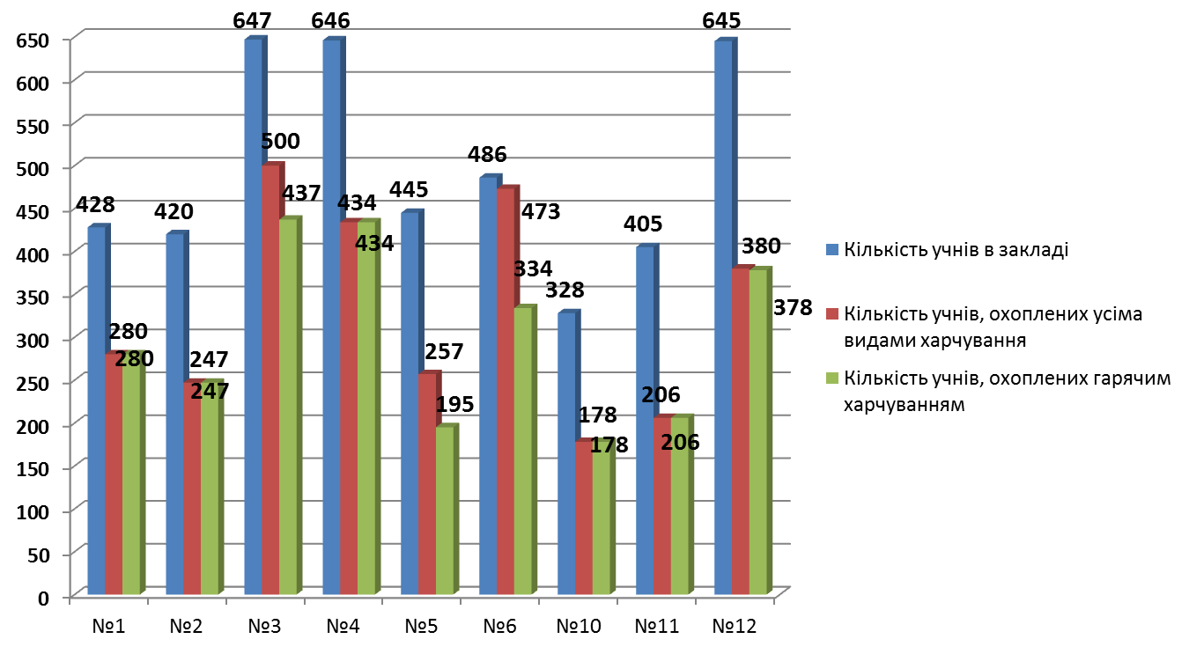 | 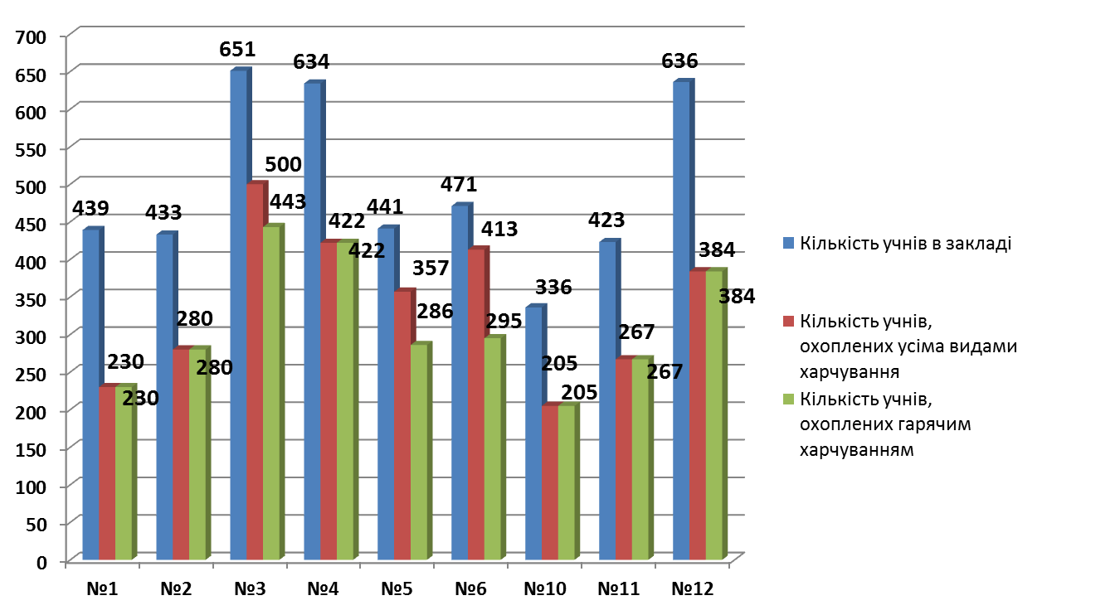

Охоплення учнів харчуванням
у ІІ семестрі
Охоплення учнів харчуванням  у ІІ семестрі 2017-2018н.р. | Охоплення учнів харчуванням  у ІІ семестрі 2018/2019н.р.
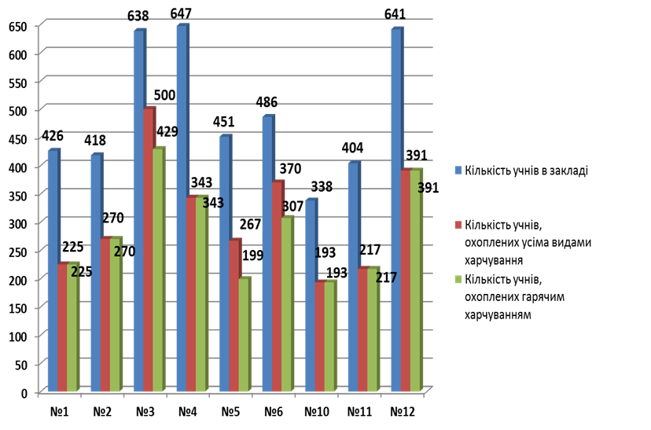 | 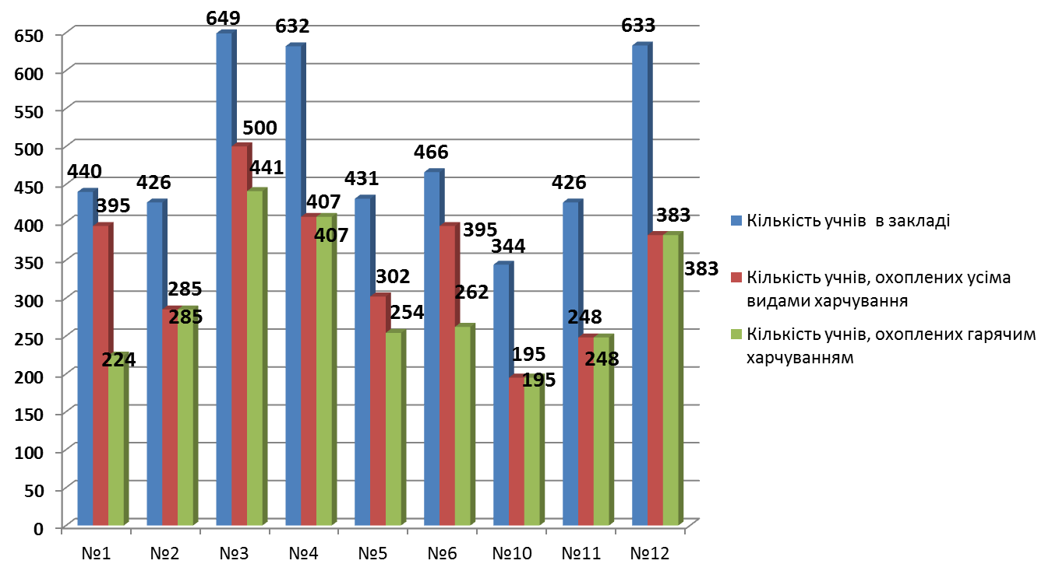

Порівняльний аналіз кількості учнів, охоплених харчуванням
у І та ІІ семестрах
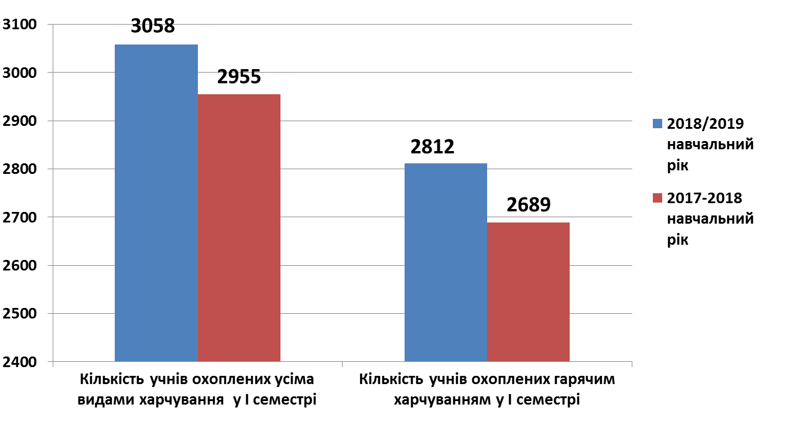

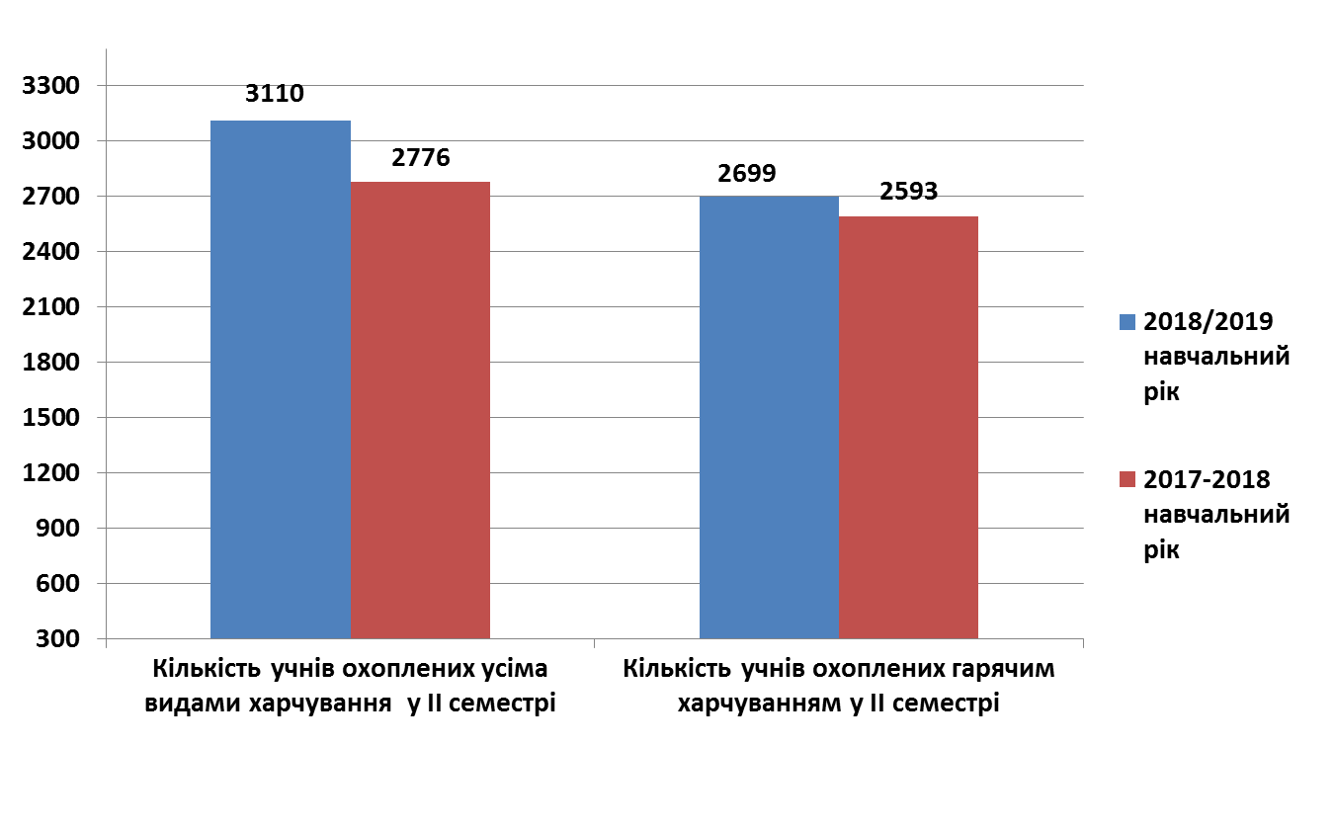

Порівняльний аналіз охоплення гарячим харчуванням учнів
1-4 класів у І та ІІ семестрах

Порівняльний аналіз охоплення гарячим харчуванням учнів 1-4 класів у  І семестрі | Порівняльний аналіз охоплення гарячим харчуванням учнів 1-4 класів у  ІІ семестрі
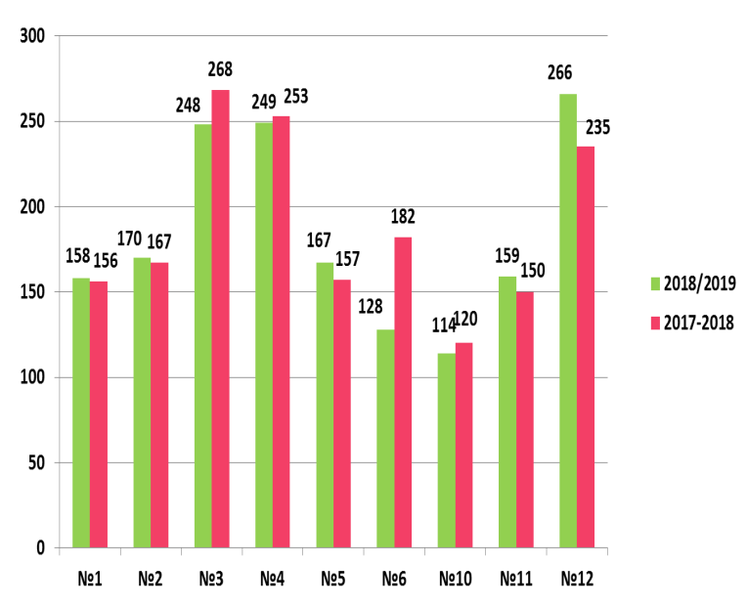 | 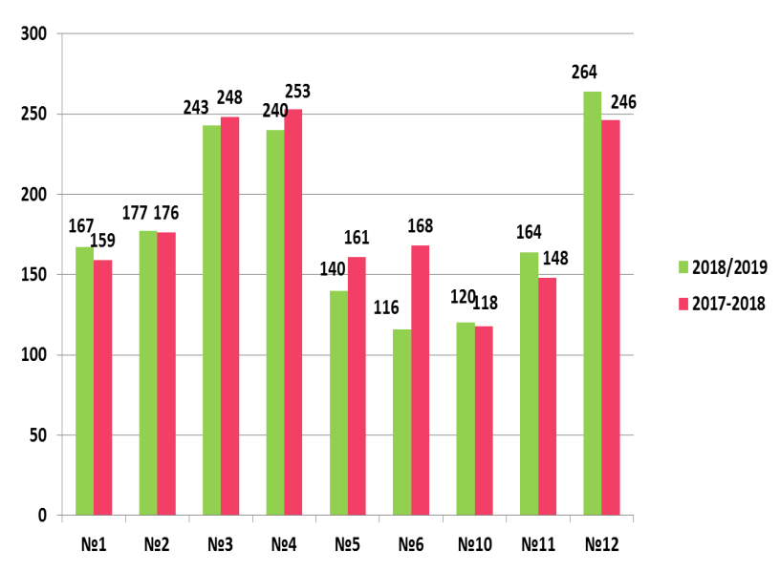

Порівняльний аналіз охоплення гарячим харчуванням учнів
5-9 класів у І та ІІ семестрах

Порівняльний аналіз охоплення гарячим харчуванням учнів 5-9 класів у  І семестрі | Порівняльний аналіз охоплення гарячим харчуванням учнів 5-9 класів у  ІІ семестрі
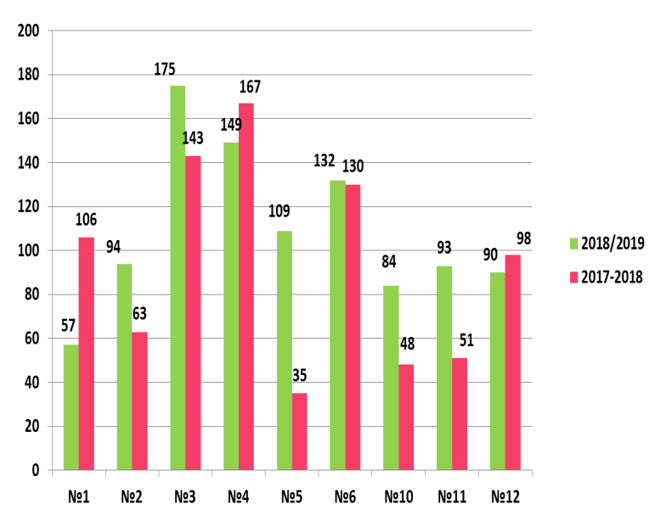 | 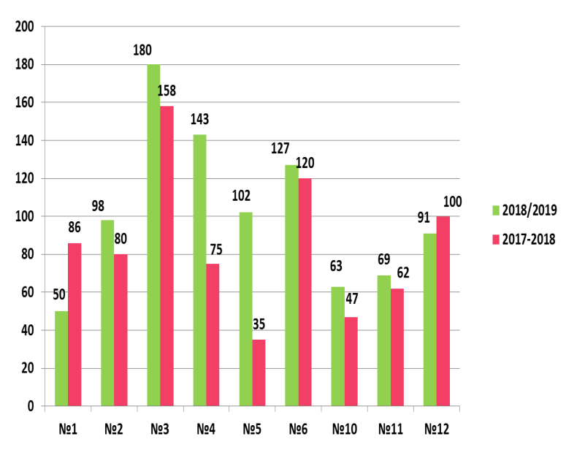

Порівняльний аналіз охоплення гарячим харчуванням учнів
10-11 класів у І та ІІ семестрах

Порівняльний аналіз кількості учнів  10-11 класів, охоплених гарячим харчуванням у І семестрі | Порівняльний аналіз кількості учнів  10-11 класів, охоплених гарячим харчуванням у ІІ семестрі
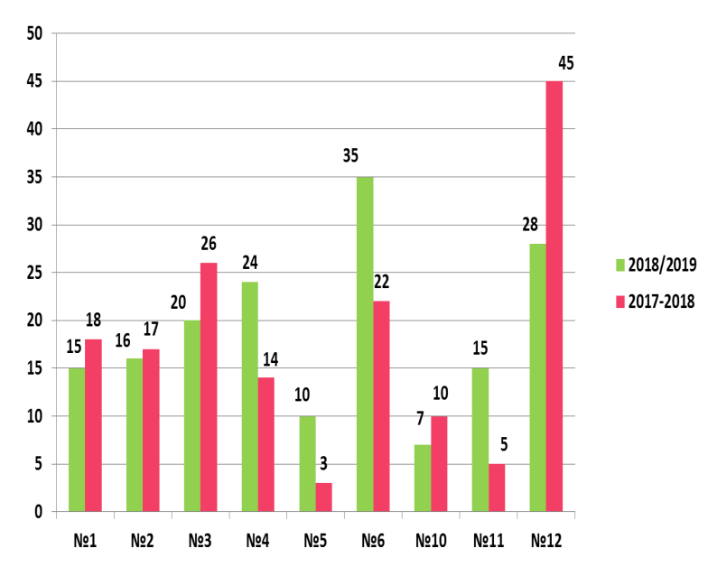 | 